**Варавич (в предыдущем браке Зелянович) Ксеня (Warawiczowa (Żelanowiczowa) Xienia)**

29 июня 1814 г – венчание с вдовцом Яном Варавичем с деревни Пядань (НИАБ 136-13-920, лист 21, №7/1814-б (ориг)).

**НИАБ 136-13-920:** Лист 21. **Метрическая запись №7/1814-б (ориг).**

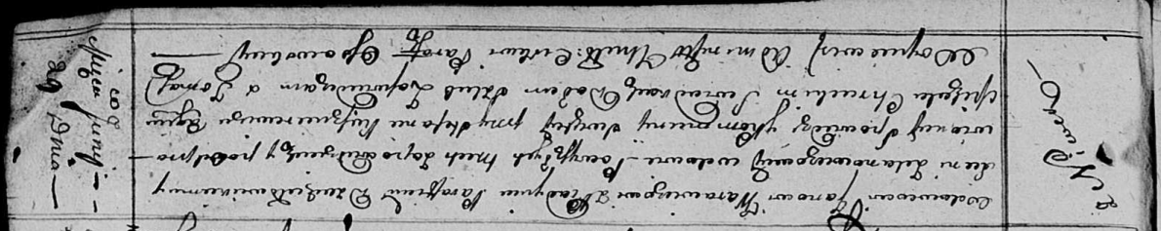

Осовская Покровская церковь. 29 июня 1814 года. Запись о венчании.

Warawicz Jan – жених, вдовец, парафии католической Дедиловичской, с деревни Пядань.

Zelanowiczowa Xienia – невеста, вдова, с деревни Нивки.

Kusznierewicz Stefan – свидетель.

Chrucki Michał – свидетель.

Woyniewicz Tomasz – ксёндз.